PROPUESTA PEDAGOGICA Nº VI
PARA QUIMICA 2º AÑO
Parido Lectivo: 2020
Cursos: 2º Año
Turno: Mañana/Tarde/Vespertino.
Semana: 15/07/-20 al 30/07/-20
INFORMACIÓN PARA EL ENVÍO TRABAJOS

Docente | Curso | Email
Chinchilla Elizabeth | 2º Div: 3ª T.V | elichin_1@hotmail.com
Molina Ester | 2º Divi.. 1°y 2° Tt | estercita_78@hotmail.com
Aparicio Susana | 2º Div: 4ªT.V | apariciosusana14@gmail.com
Balcarce | 2º Div: 2º TV | carolinabalcarce82@gmail.com
Montañez Agustín | 2º Div. 1ª TM | agustin1778@outlook.com

¡¡¡Hola chicos!!! Seguimos trabajando de manera virtual, vamos desarrollado los contenidos seleccionándolos de manera tal que sea significativo y de fácil resolución. Vimos desde que es la química, sus orígenes y aplicación, hasta su objeto de estudio LA MATERIA; continuación veras como esa materia sufre una serie de transformaciones, atravesando distintos estados, que lo denominaremos ESTADOSD DE AGREGACION DE LA MATERIA, veamos cómo es esto…..
Comienza donde estas.
Usa lo que tienes.
Haz lo que puedas!!!!!!
TEMA: ESTADOS DE AGREGACIÓN DE LA MATERIA
En el universo existe una enorme variedad de sustancias diferentes pero todas ellas pueden ser agrupadas en tres clases: gases, líquidos y sólidos. Se los llama estado de la materia o también estados de agregación de la materia. Todos los objetos que nos rodean se llaman cuerpos y están formados por materia y energía, dicha materia se encuentra en contacto con el ambiente que lo rodea, con el cual intercambia materia y/o energía. Por ejemplo cuando hierve un jarro con agua, el líquido recibe la energía calórica del ambiente (o sea el fuego) y de esta manera el agua líquida se transforma en vapor de agua, cuyo vapor se dispersa en el ambiente. Según la relación con el ambiente la materia se puede encontrar en cualquiera de los tres estados mencionados. Para una mejor comprensión vamos estudiar los estados de la materia según la teoría de la energía cinética molecular. Para esto veamos algunos conceptos básicos:_
- La energía cinética molecular representa el movimiento que tienen las partículas dentro de la materia.
- Las partículas dentro de la materia se “mueven libremente” y de manera continua y lo hacen a determinadas velocidades.
Así por ejemplo en un bloque de hielo (estado sólido) las moléculas de agua se mueven a menor velocidad que en el estado líquido. También podemos analizar la fuerza de atracción o de cohesión y la fuerza de repulsión entre partículas que forman la materia. De este concepto definiremos cual es la forma que adoptan los estados de la materia.
REPRESENTACION DEL MODELO CINETICO MOLECULA DE LOS ESTADOS DE LA MAETRIA:

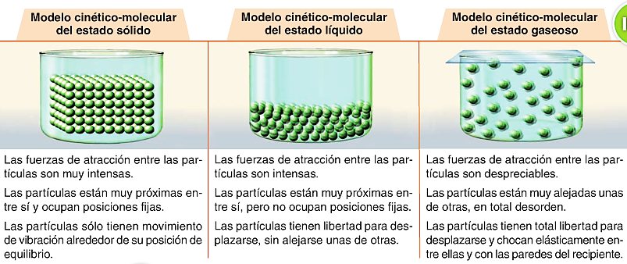
Actividad Nº 1
Observa las imágenes y coloca en qué estado de agregación se encuentran:

- ………………………………… (tronco)

- ………………………………(tenedor)
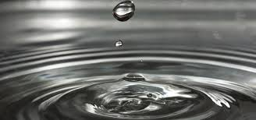
- ……………………………….(agua)
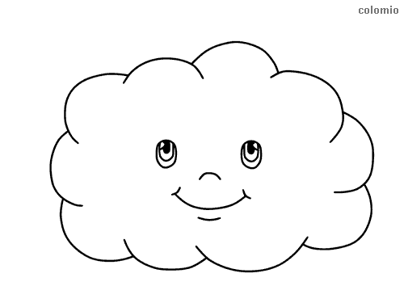
- ……………………………..(nube)
Actividad Nº 2:
Dibuja en tu carpeta el modelo cinético molecular de cada uno de los estados.

Actividad Nº 3:
Completa el cuadro, para ello relee la explicación del cuadro de la representación del modelo cinético molecular.
Estados | Solido | liquido | gaseoso
Fuerzas que tienen las partículas
Distancia que hay entre las partículas
¿Tienen movimiento?
Actividades Nº 4: A partir de la lectura resuelve los ejercicios.
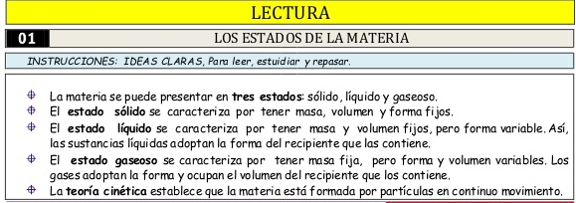

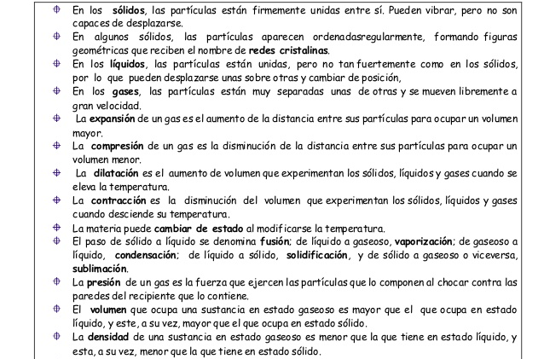

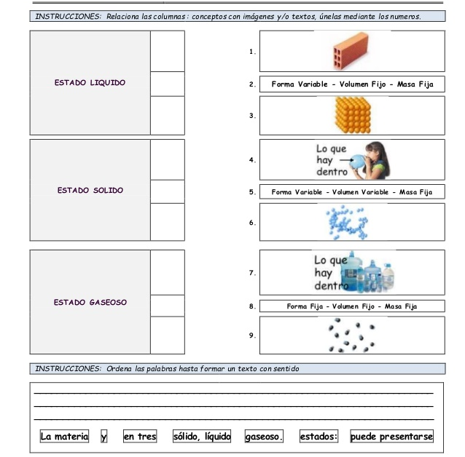
ACTIVIDAD Nº 5: Realiza un cuadro con las características de cada estado de agregación.

